**USER MANUAL**

**Authored by : Metric Design**

**USER MANUAL**

Sabilulungan

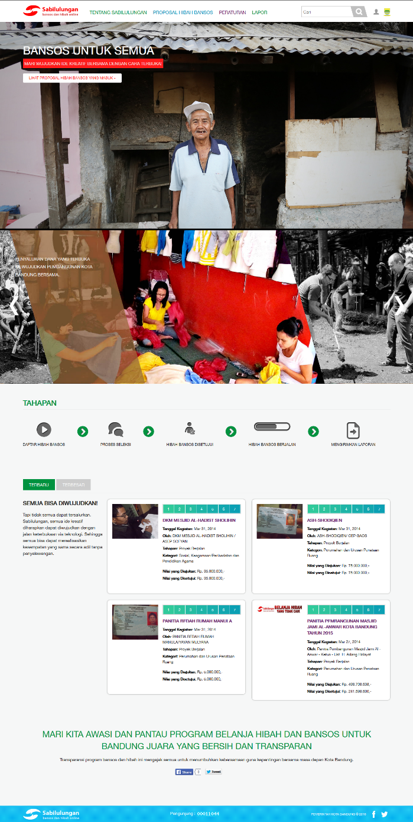

Sabilulungan

Daftar Isi

1. Role Pengguna Umum (Sebelum Login) 4

1.1. Proses Login 4

2. Role Pengguna ( Login) 5

2.1. Proses Mendaftar Hibah Bansos 5

2.2. Proses Memasukkan LPJ 6

3. Role Tata Usaha 7

3.1. Proses Mendaftar Hibah Bansos 7

3.2. Proses Pengecekan Berkas Proposal 8

4. Role Walikota 9

4.1. Proses Pemeriksaan Proposal 10

4.2. Proses Persetujuan DNC PBH 11

5. Role Tim Pertimbangan 12

5.1. Proses Pemilihan SKPD 12

5.2. Proses Verifikasi SKPD 14

6. Role Satuan Kerja Perangkat Daerah 15

6.1. Proses Rekomendasi Dana 15

7. Role Tim Anggaran Pemerintah Daerah 17

7.1. Proses Verifikasi Proposal 17

7.2. Proses Generate DNC PBH 18

Daftar Gambar

Gambar 1 Page Home 4

Gambar 2 Login 4

Gambar 3 daftar 5

Gambar 4 Menu untuk Pengguna Terdaftar 5

Gambar 5 Mendaftar HIbah Bansos 6

Gambar 6 Memasukkan LPJ 7

Gambar 7 Menu untuk Tata Usaha 7

Gambar 8 Mendaftar hibah bansos 8

Gambar 9 List Pengecekan Berkas 8

Gambar 10 Detail Pengecekan Berkas 9

Gambar 11 Menu untuk Walikota 9

Gambar 12 LIst Pemeriksaan Proposal 10

Gambar 13 Detail Pemeriksaan Proposal 10

Gambar 14 List DNC PBH 11

Gambar 15 Detail DNC PBH 12

Gambar 16 Menu untuk Tim Pertimbangan 12

Gambar 17 LIst Pemilihan SKPD 12

Gambar 18 Detail Pemilihan SKPD 13

Gambar 19 LIst Verifikasi SKPD 14

Gambar 20 Detail Verifikasi SKPD 15

Gambar 21 Menu untuk SKPD 15

Gambar 22 List Rekomendasi Dana 15

Gambar 23 Detail Rekomendasi Dana 16

Gambar 24 Menu untuk TAPD 17

Gambar 25 List Verifikasi Proposal 17

Gambar 26 Detail Verifikasi Proposal 18

Gambar 27 Generate DNC PBH 18

Website Sabilulungan dapat diakses melalui <http://sabilulungan.bandung.go.id/>

1. **Role Pengguna Umum (Sebelum Login)**

Sebelum pengguna melakukan login ke website Sabilulungan, menu yang akan tampil di website adalah “Tentang Sabilulungan”, “Proposal Hibah Bansos”, “Peraturan” dan “Lapor”. Menu Tentang berisi penjelasan Sabilulungan. Menu Proposal Hibah Bansos berisi daftar proposal yang masuk. Menu Peraturan berisi daftar peraturan. Menu Lapor berisi form lapor pengguna. Sedangkan untuk mendaftar bansos, pengguna harus register terlebih dahulu ke website Sabilulungan.

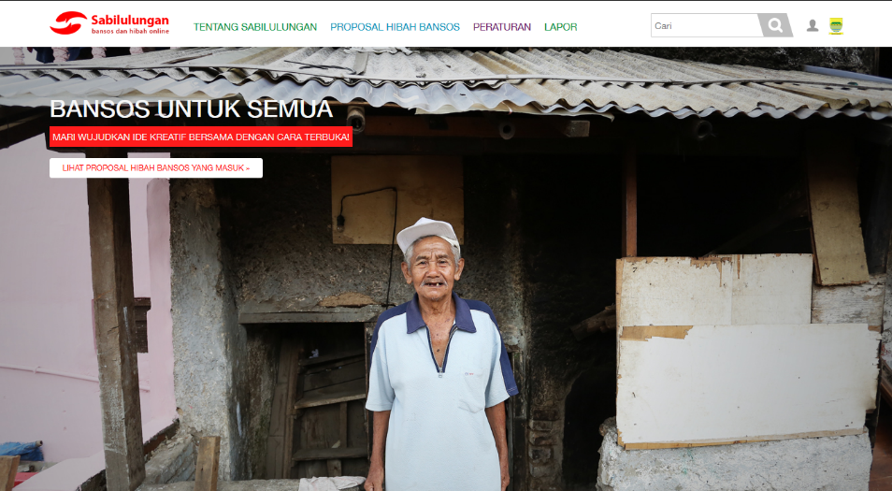

Gambar 1 Page Home

* 1. **Proses Login**

Untuk melakukan proses login, pengguna dapat mengakses dari [www.sabilulungan.bandung.go.id/login](http://www.sabilulungan.bandung.go.id/login) atau mengklik button .Masukkan username dan password, kemudian klik tombol “Masuk”.

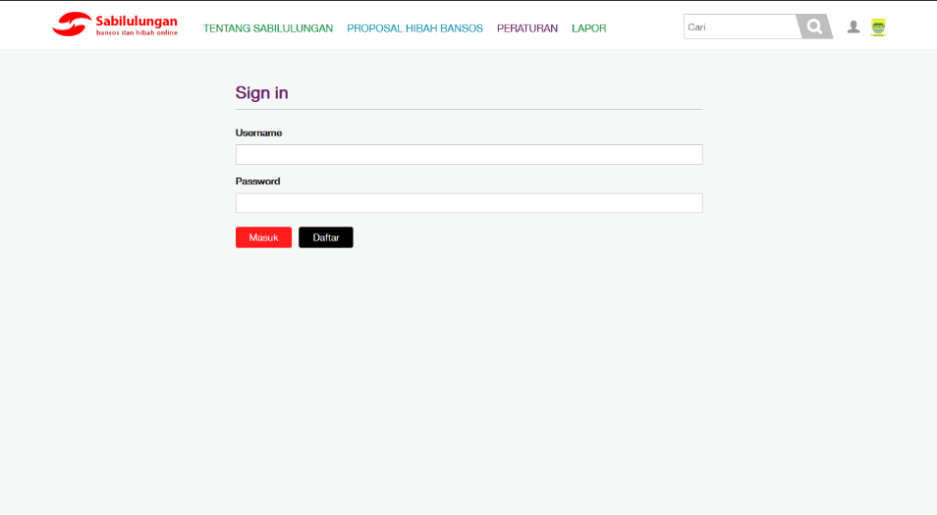

Gambar 2 Login

Untuk mendaftar, silakan klik tombol “Daftar”, kemudian isikan form pendaftaran.

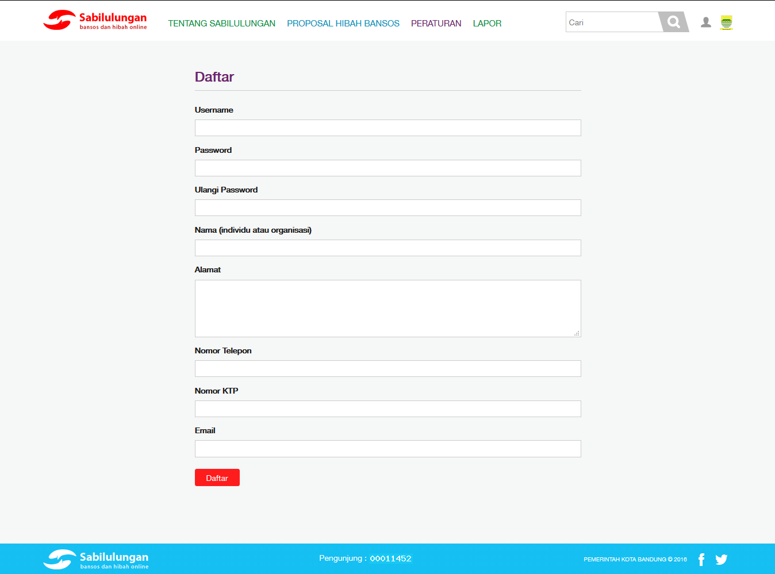

Gambar 3 daftar

1. **Role Pengguna ( Login)**

Setelah pengguna melakukan register dan login, akan tampil 4 menu, yaitu : Tentang Sabilulungan, Proposal Hibah Bansos, Mendaftar Hibah Bansos dan LPJ. Di menu Mendaftar Hibah Bansos, pengguna dapat mendaftarkan proposalnya.

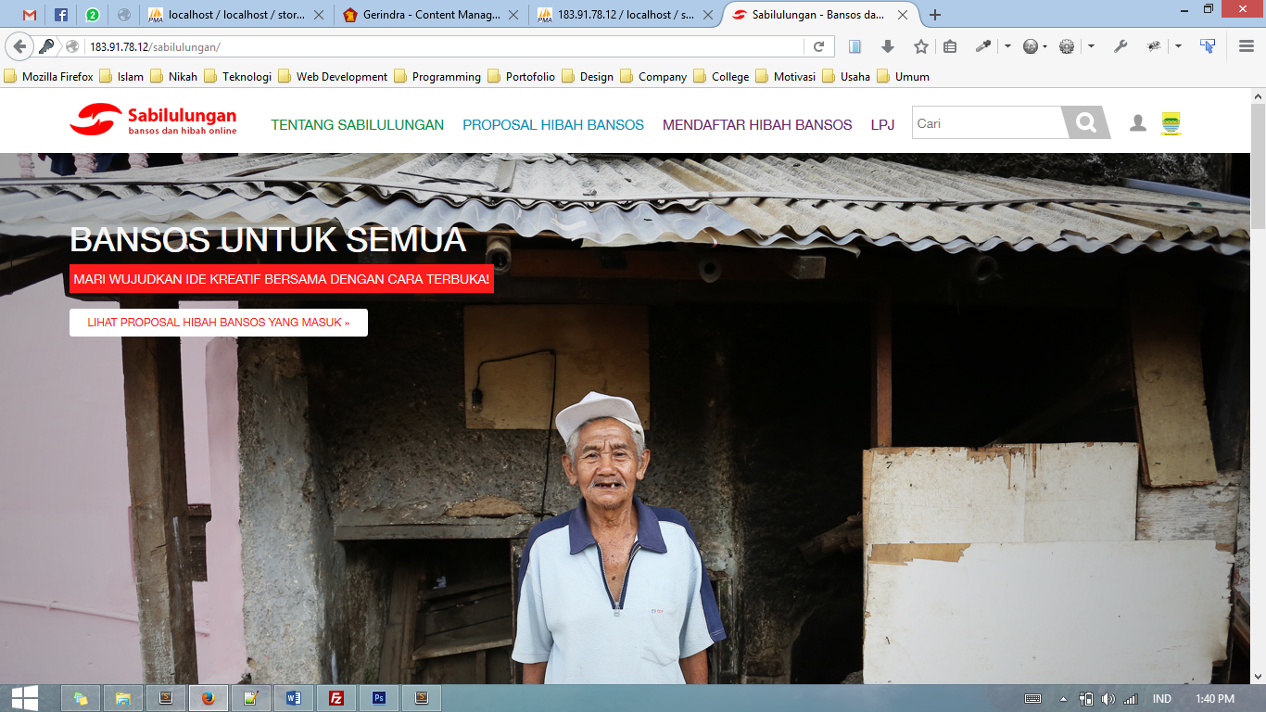

Gambar 4 Menu untuk Pengguna Terdaftar

* 1. **Proses Mendaftar Hibah Bansos**

Untuk mendaftar hibah bansos, pengguna yang sudah login dapat mengakses dari menu “Mendaftar Hibah Bansos”. Berikut tahap-tahapnya :

1. Isi kolom “Nama” berupa nama individu atau organisasi yang mendaftarkan proposal
2. Isi kolom “Alamat” berupa alamat individu/organisasi
3. Isi kolom “Judul Kegiatan” berupa judul kegiatan yang diajukan
4. Isi kolom “Latar belakang” berupa latar belakang diadakan kegiatan
5. Isi kolom “Maksud dan Tujuan” berupa tujuan diadakan kegiatan
6. Klik button “Browse” untuk upload proposal detail berupa file *.pdf
7. Isi kolom “Deskripsi Dana” dan “Jumlah” berupa rincian dana kegiatan
8. Upload gambar melalui klik button “Browse” kemudian pilih gambar yang akan diupload
9. Klik button “Daftar”

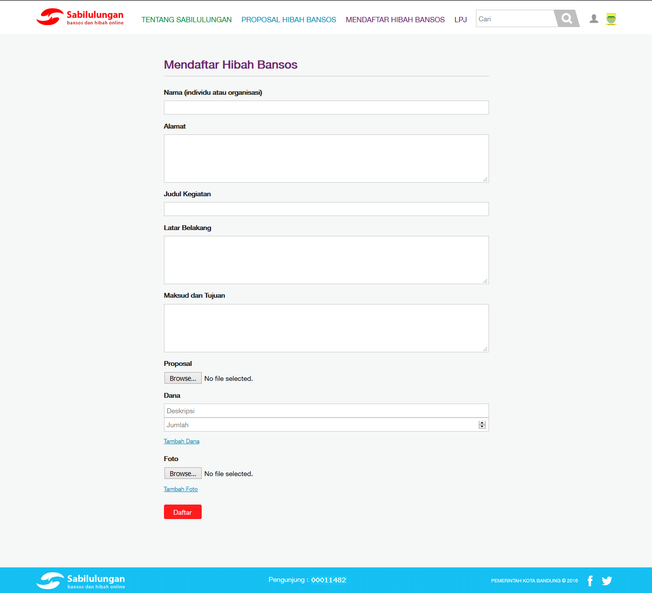

Gambar 5 Mendaftar HIbah Bansos

* 1. **Proses Memasukkan LPJ**

Untuk memasukkan LPJ, pengguna yang sudah login dapat mengakses dari menu “LPJ”. Berikut tahap-tahapnya :

1. Klik proposal yang akan dimasukkan LPJ
2. Klik button “Browse” untuk upload laporan berupa file gambar
3. Isi kolom “Deskripsi” berupa rincian laporan
4. Klik button “Tambah”

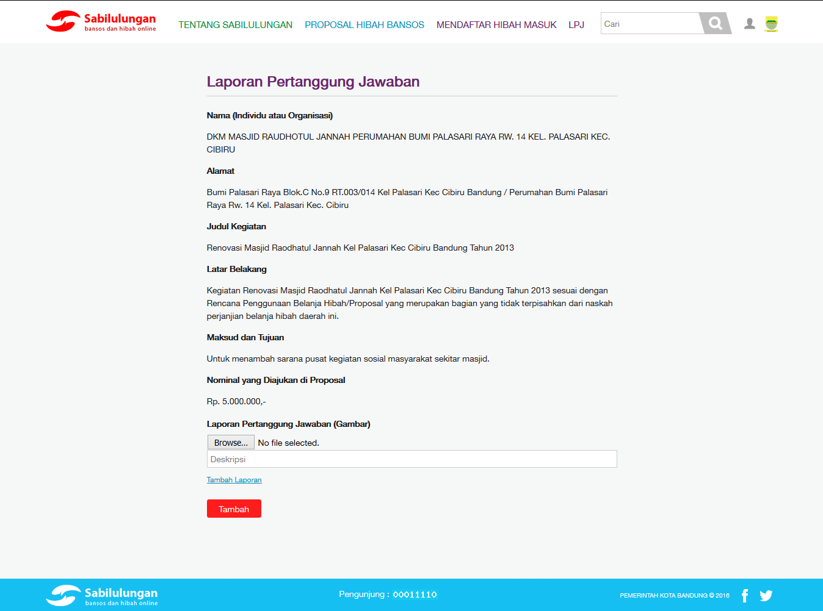

Gambar 6 Memasukkan LPJ

1. **Role Tata Usaha**

Peran bagian Tata Usaha di dalam website Sabilulungan adalah proses pengecekan berkas setelah pengguna mendaftarkan proposal. Terdapat 4 menu untuk role Tata Usaha, yitu : Tentang Sabilulungan, Proposal Hibah Bansos, Daftar dan Pengecekan Berkas.

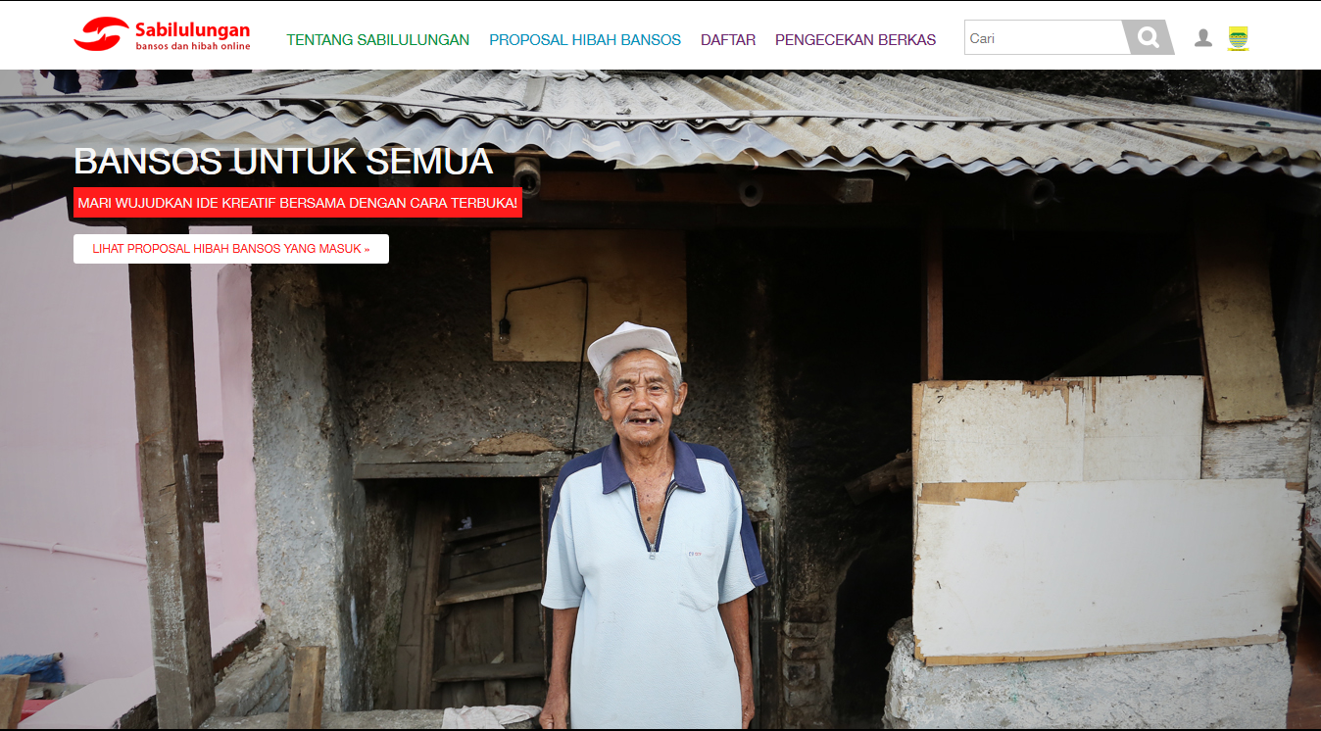

Gambar 7 Menu untuk Tata Usaha

* 1. **Proses Mendaftar Hibah Bansos**

Untuk mendaftar hibah bansos, tata usaha yang sudah login dapat mengakses dari menu “Daftar”. Berikut tahap-tahapnya :

1. Isi kolom “Tanggal” berupa tanggal dari kegiatan
2. Isi kolom “Nama” berupa nama individu atau organisasi yang mendaftarkan proposal
3. Isi kolom “Alamat” berupa alamat individu/organisasi
4. Isi kolom “Judul Kegiatan” berupa judul kegiatan yang diajukan
5. Isi kolom “Latar belakang” berupa latar belakang diadakan kegiatan
6. Isi kolom “Maksud dan Tujuan” berupa tujuan diadakan kegiatan
7. Klik button “Browse” untuk upload proposal detail berupa file *.pdf
8. Isi kolom “Deskripsi Dana” dan “Jumlah” berupa rincian dana kegiatan
9. Upload gambar melalui klik button “Browse” kemudian pilih gambar yang akan diupload
10. Klik button “Daftar”

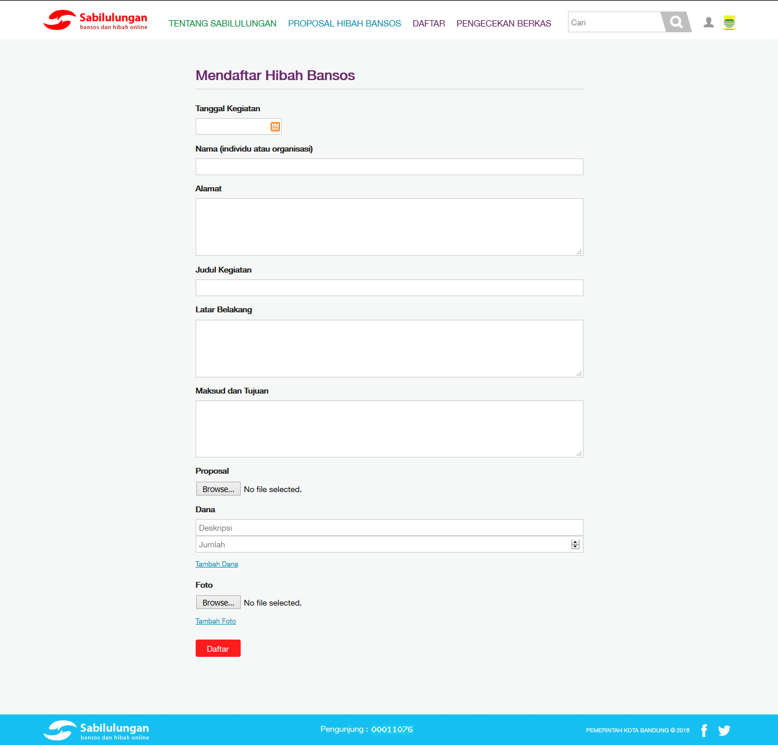

Gambar 8 Mendaftar hibah bansos

* 1. **Proses Pengecekan Berkas Proposal**

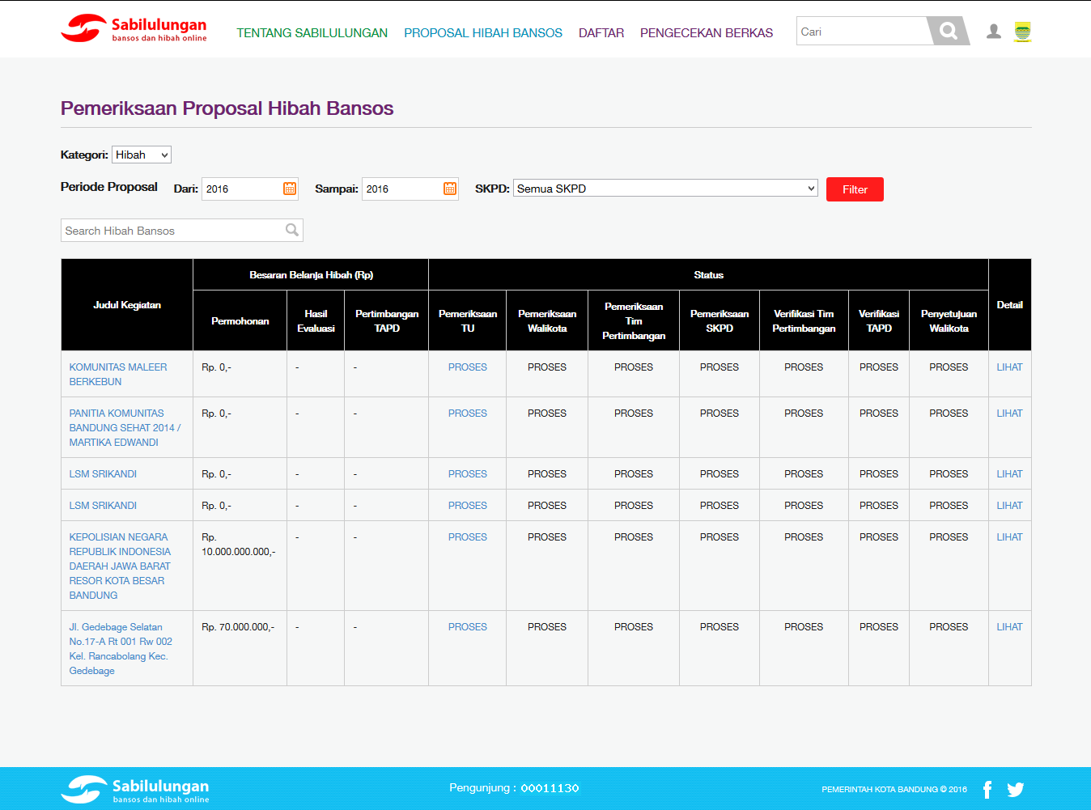

Gambar 9 List Pengecekan Berkas

Berikut tahap-tahap pengecekan berkas oleh TU :

1. Klik menu “Pengecekan Berkas”, kemudian tampil halaman list proposal masuk
2. Klik “Proses” di kolom Pemeriksaan TU dari setiap proposal, kemudian tampil halaman detail proposal
3. Pilih tipe bantuan, yaitu Hibah atau Bansos
4. Berikan tanda ( √ ) pada setiap dokumen yang sudah dicek
5. Isi kolom “Keterangan” berupa catatan dari TU
6. Klik button “Lanjut ke Pengecekan oleh Walikota” untuk melanjutkan proposal ke tahap selanjutnya atau klik button “Ditolak” untuk menghentikan proposal ke tahap selanjutnya.

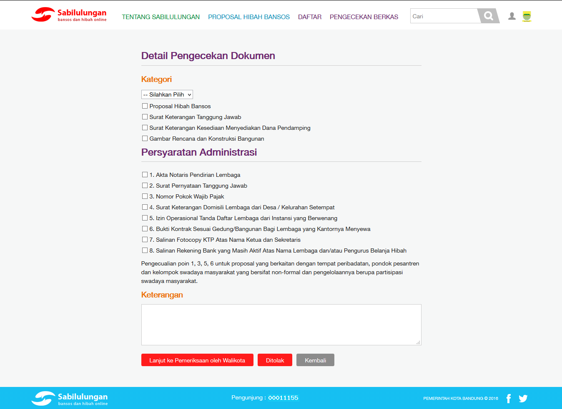

Gambar 10 Detail Pengecekan Berkas

1. **Role Walikota**

Peran Walikota di dalam website Sabilulungan adalah Pemeriksaan Proposal dan Persetujuan DNC PBH.

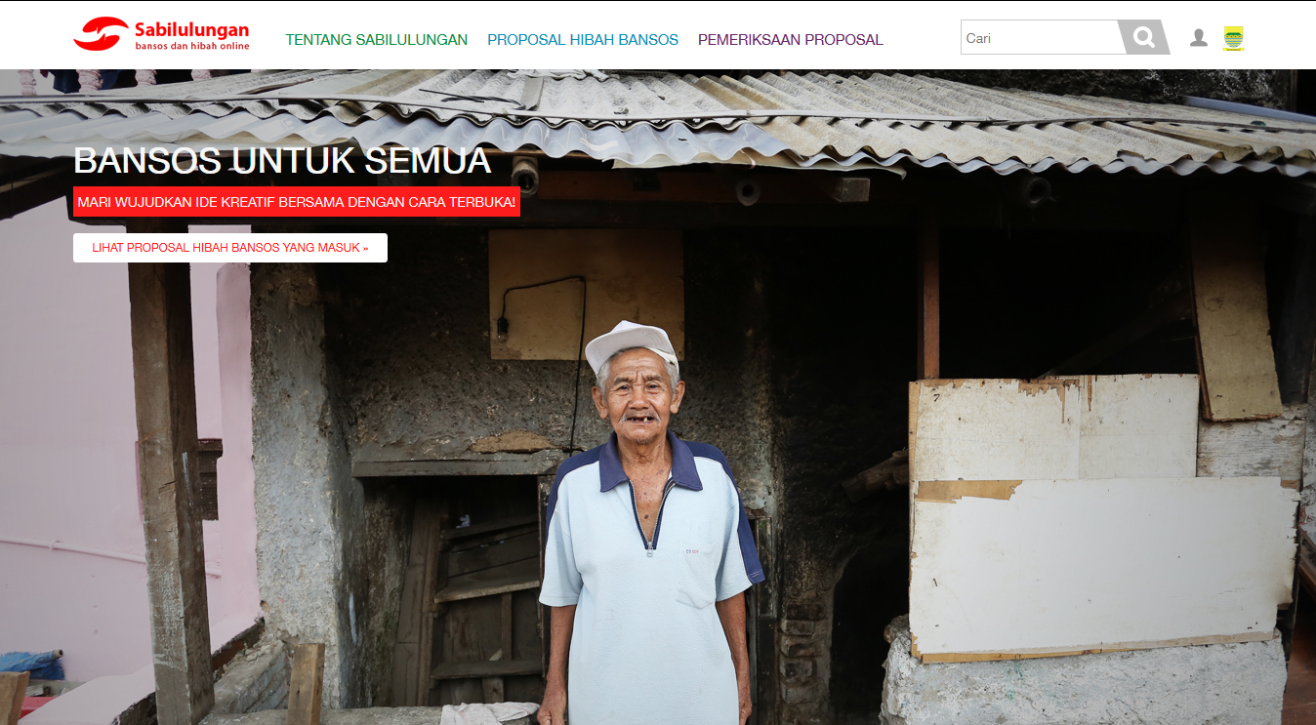

Gambar 11 Menu untuk Walikota

* 1. **Proses Pemeriksaan Proposal**

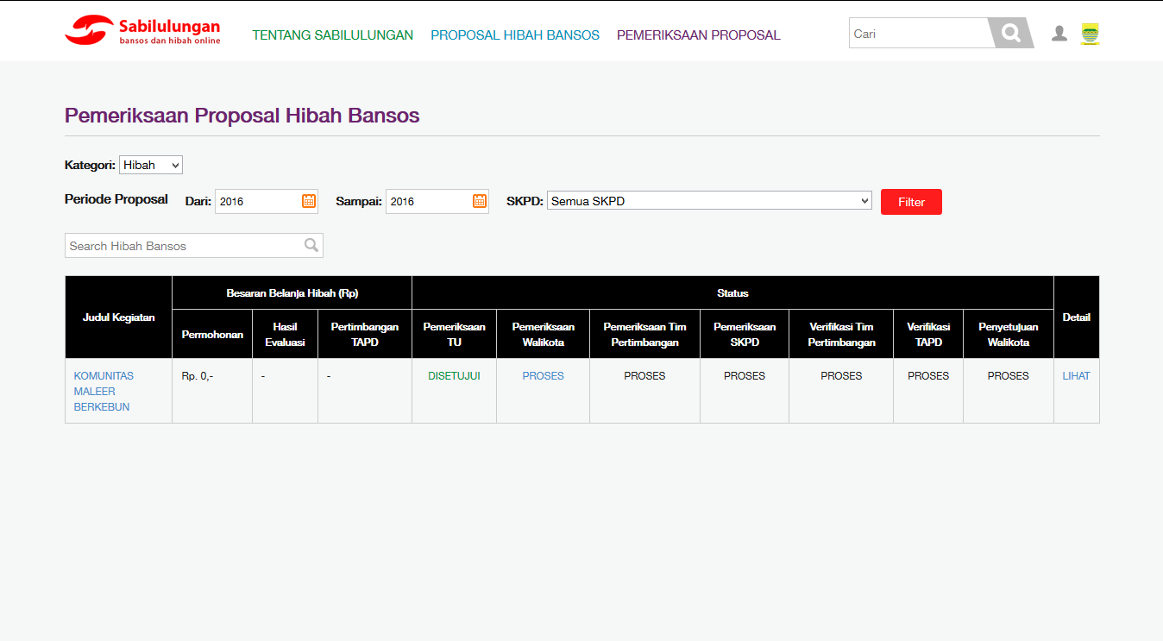

Gambar 12 LIst Pemeriksaan Proposal

Berikut tahap-tahap Pemeriksaan Proposal oleh Walikota :

1. Klik menu “Pemeriksaan Proposal”, kemudian tampil halaman list proposal yang sudah melewatih tahapan pengercekan berkas oleh TU
2. Klik “Proses” di kolom Pemeriksaan Walikota dari setiap proposal, kemudian tampil halaman detail proposal
3. Isi kolom “Keterangan” berupa catatan dari Walikota tentang proposal tersebut.
4. Klik button “Disposisi ke Tim Pertimbangan” untuk melanjutkan proposal ke tahap selanjutnya atau klik button “Ditolak” untuk untuk menghentikan proposal ke tahap selanjutnya.

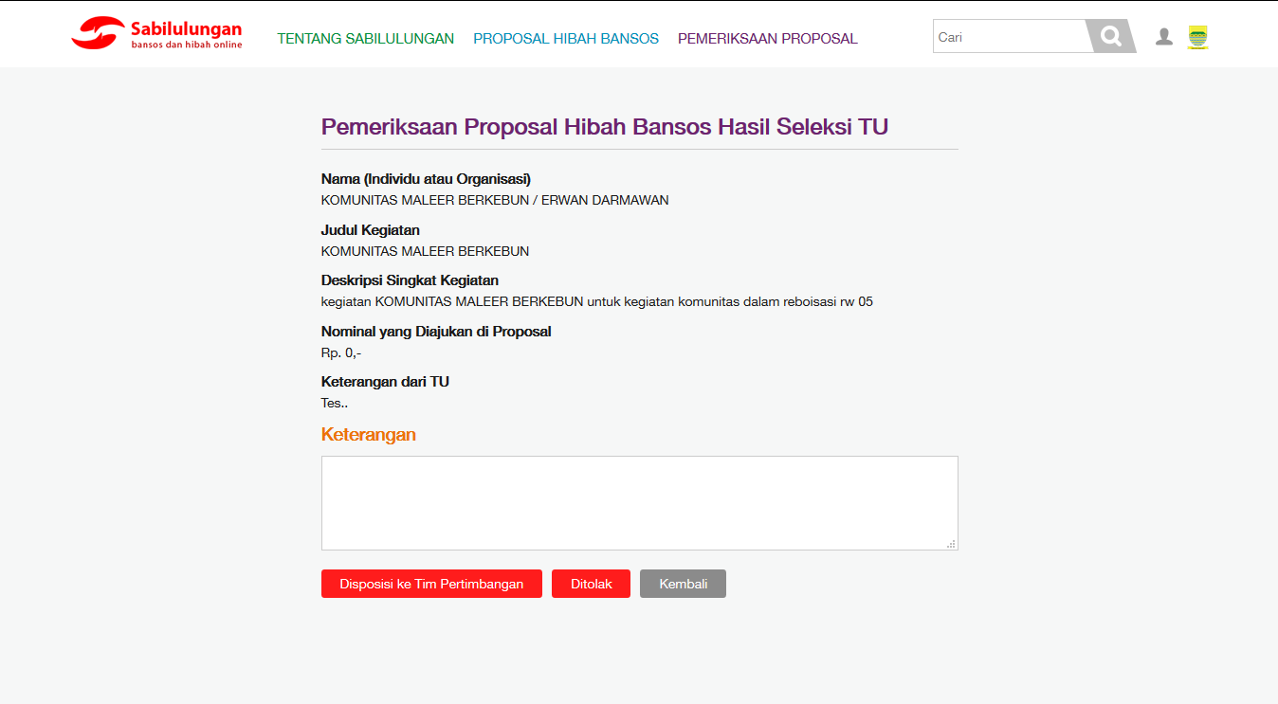

Gambar 13 Detail Pemeriksaan Proposal

* 1. **Proses Persetujuan DNC PBH**

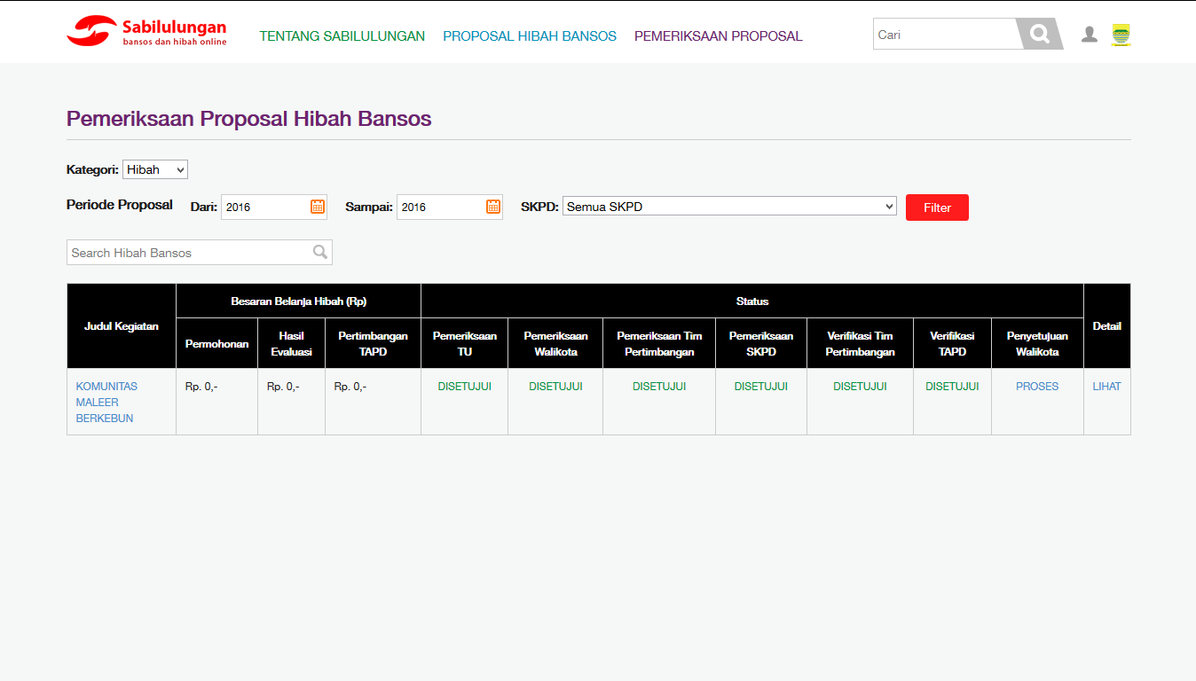

Gambar 14 List DNC PBH

Berikut tahap-tahap Persetujuan DNC PBH oleh Walikota :

1. Setelah melalui proses pemeriksaan Tim Pertimbangan, SKPD dan TAPD. Klik menu “Pemeriksaan Proposal”, kemudian tampil halaman list DNC PBH yang sudah diproses oleh TAPD
2. Klik “Proses” di kolom Penyetujuan Walikota dari setiap proposal, kemudian tampil halaman detail DNC PBH
3. Isi kolom “Keterangan” berupa catatan dari Walikota tentang DNC PBH
4. Klik button “Setuju” untuk menyetujui DNC PBH atau klik button “Ditolak” untuk menolak DNC PBH

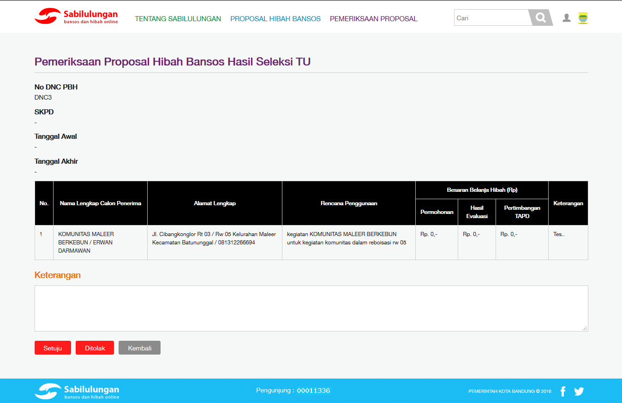

Gambar 15 Detail DNC PBH

1. **Role Tim Pertimbangan**

Peran Tim Pertimbangan di dalam website Sabilulungan adalah Pemilihan SKPD dan Verifikasi.

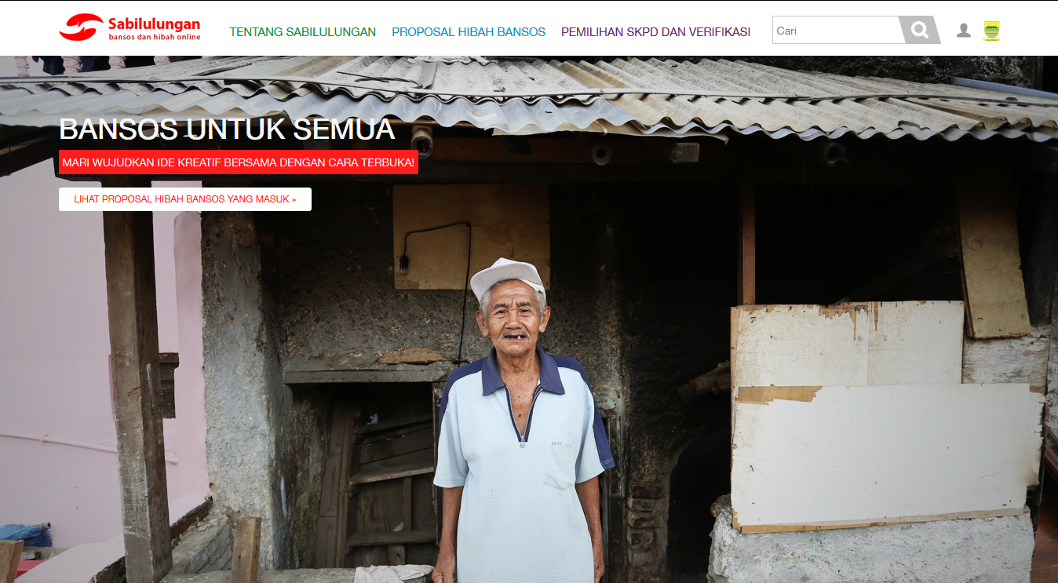

Gambar 16 Menu untuk Tim Pertimbangan

* 1. **Proses Pemilihan SKPD**

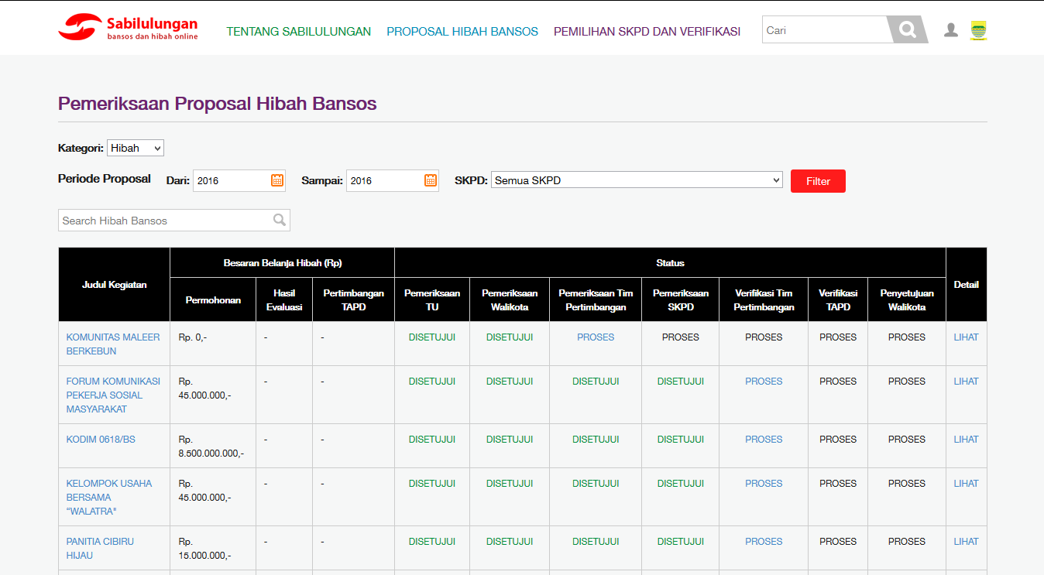

Gambar 17 LIst Pemilihan SKPD

Berikut tahap-tahap Pemilihan SKPD oleh Tim Pertimbangan :

1. Klik menu “Pemilihan SKPD dan Verifikasi”, kemudian tampil halaman list proposal yang di-disposisi walikota
2. Klik “Proses” di kolom Pemeriksaan Tim Pertimbangan dari setiap proposal, kemudian tampil halaman detail proposal dan pilihan kategori bidang proposal
3. Pilih bidang SKPD dengan klik salah satu bidang
4. Klik button “Disposisi ke SKPD” untuk melanjutkan proses ke SKPD yang dipilih atau klik button “Kembali” untuk kembali ke halaman list

Untuk proposal yang belum dilakukan proses pemilihan SKPD, kolom “Tanggal Pemeriksaan SKPD” dan kolom “Tanggal Verifikasi Tim Pertimbangan” kosong.

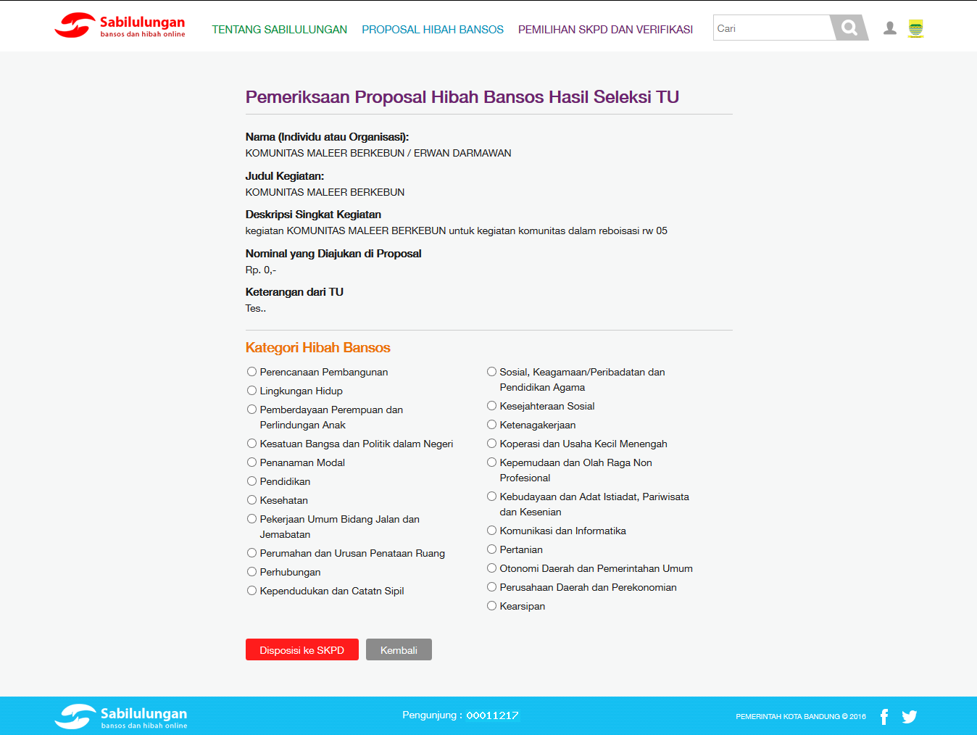

Gambar 18 Detail Pemilihan SKPD

* 1. **Proses Verifikasi SKPD**



Gambar 19 LIst Verifikasi SKPD

Berikut tahap-tahap Verifikasi SKPD oleh Tim Pertimbangan :

1. Klik menu “Pemilihan SKPD dan Verifikasi”, kemudian tampil halaman list proposal yang di-disposisi SKPD
2. Klik “Proses” di kolom Verifikasi Tim Pertimbangan dari setiap proposal, kemudian tampil halaman detail proposal
3. Isi kolom “Koreksi” berupa angka
4. Isi kolom “Keterangan” dari Tim Pertimbangan
5. Klik button “Verifikasi” untuk melakukan verifikasi data
6. Klik button “Preview Formulir” untuk melihat hasil cetak formulir sebelum dicetak
7. Klik button “Cetak Formulir” untuk mencetak formulir
8. Klik button “Kembali” untuk kembali ke halaman list

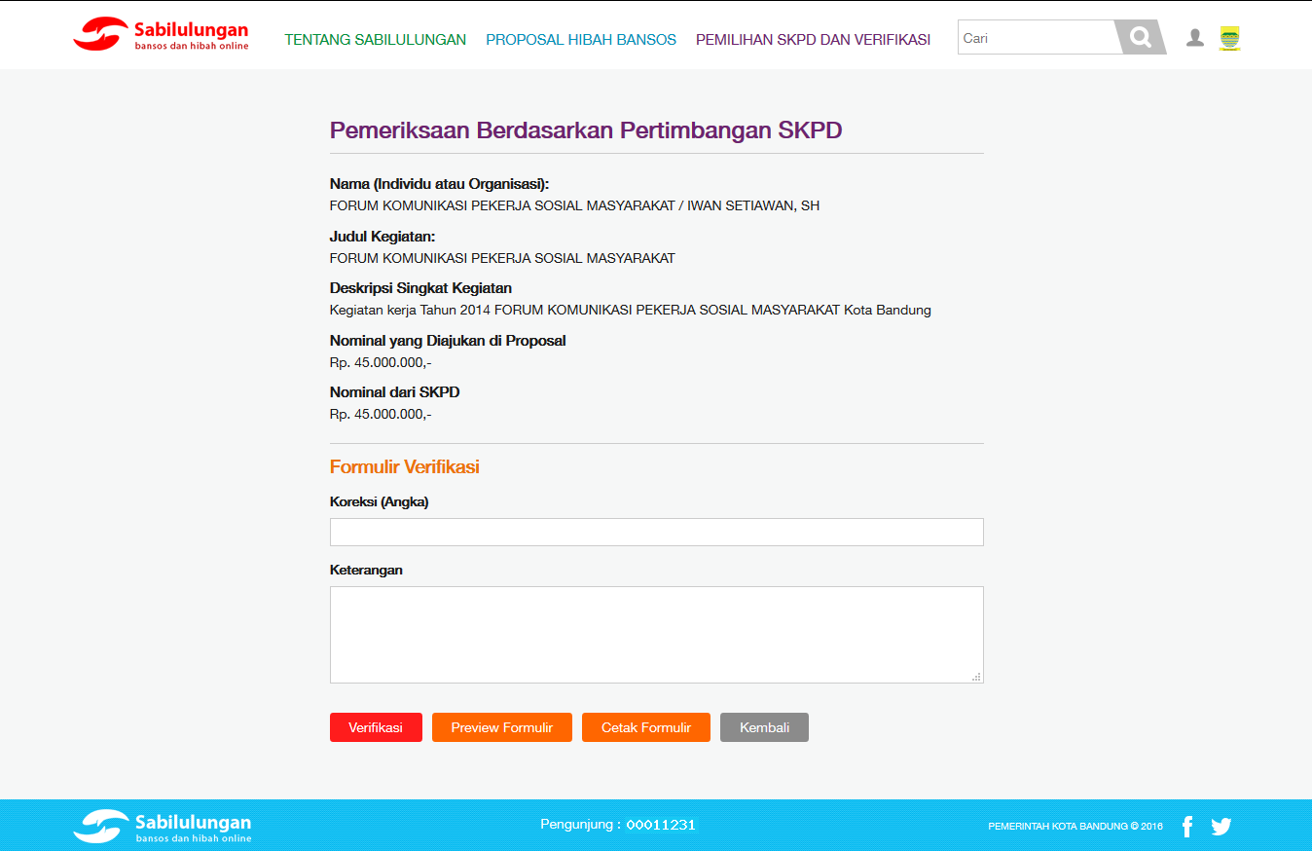

Gambar 20 Detail Verifikasi SKPD

1. **Role Satuan Kerja Perangkat Daerah**

Peran SKPD di dalam website Sabilulungan adalah Pemberian Rekomendasi Dana

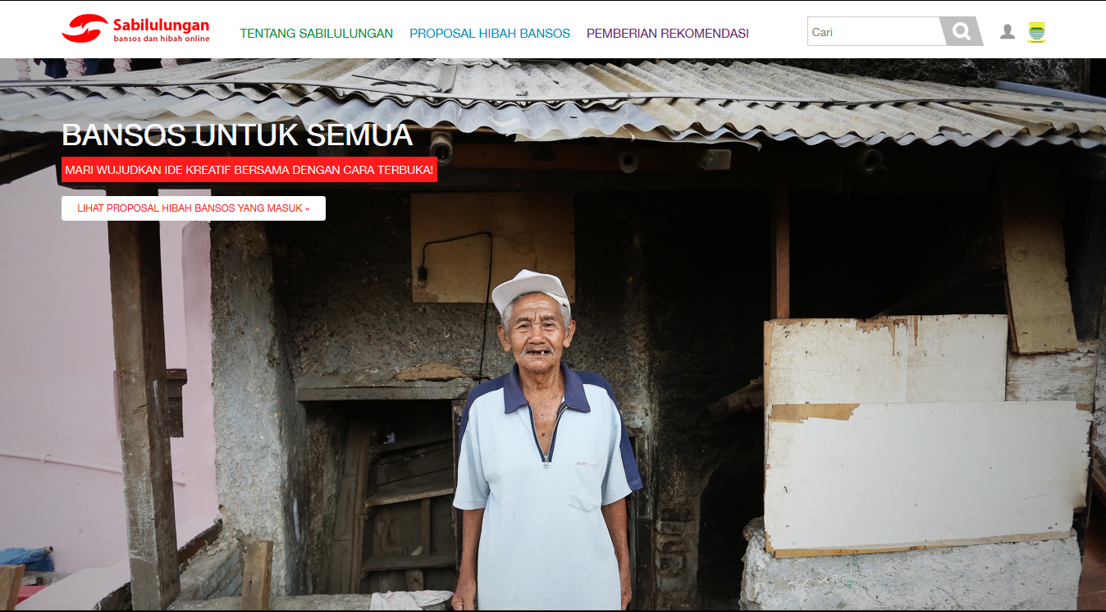

Gambar 21 Menu untuk SKPD

* 1. **Proses Rekomendasi Dana**

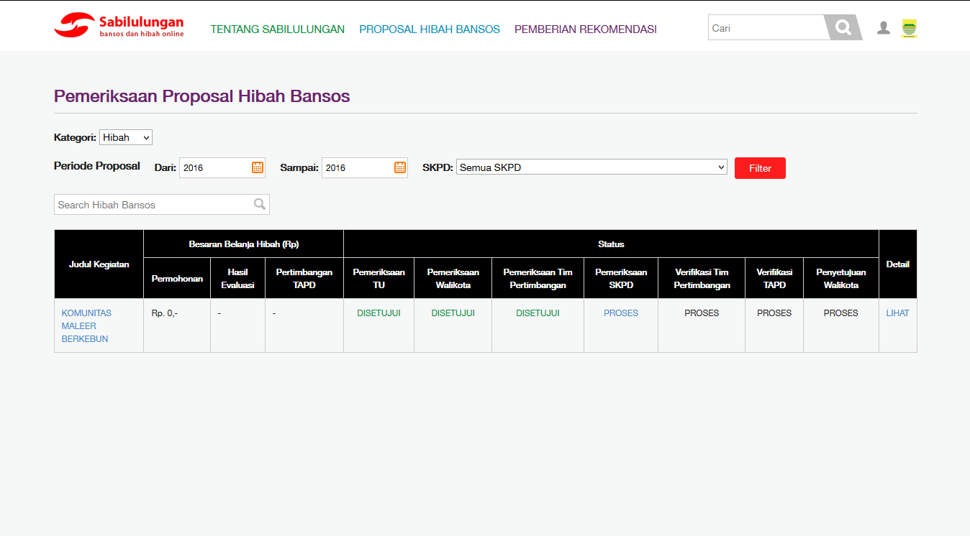

Gambar 22 List Rekomendasi Dana

Berikut tahap-tahap Pemberian Rekomendasi Dana oleh SKPD :

1. Klik menu “Pemberian Rekomendasi”, kemudian tampil halaman list proposal yang sudah melewati tahap Tim Pertimbangan
2. Klik “Proses” di kolom Pemeriksaan SKPD dari setiap proposal, kemudian tampil halaman detail proposal
3. Pilih “Ya” atau “Tidak” untuk pemberian rekomendasi dana. Jika “Ya”, tuliskan nominal rekomendasi dana di kolom “Besar Rekomendasi Dana”
4. Berikan tanda ( √ ) pada setiap syarat yang sudah dicek
5. Isi kolom “Keterangan” berupa catatan dari SKPD
6. Klik button “Disposisi ke SKPD” untuk melanjutkan ke tahap selanjutnya atau klik button “Kembali” untuk kembali ke halaman list proposal

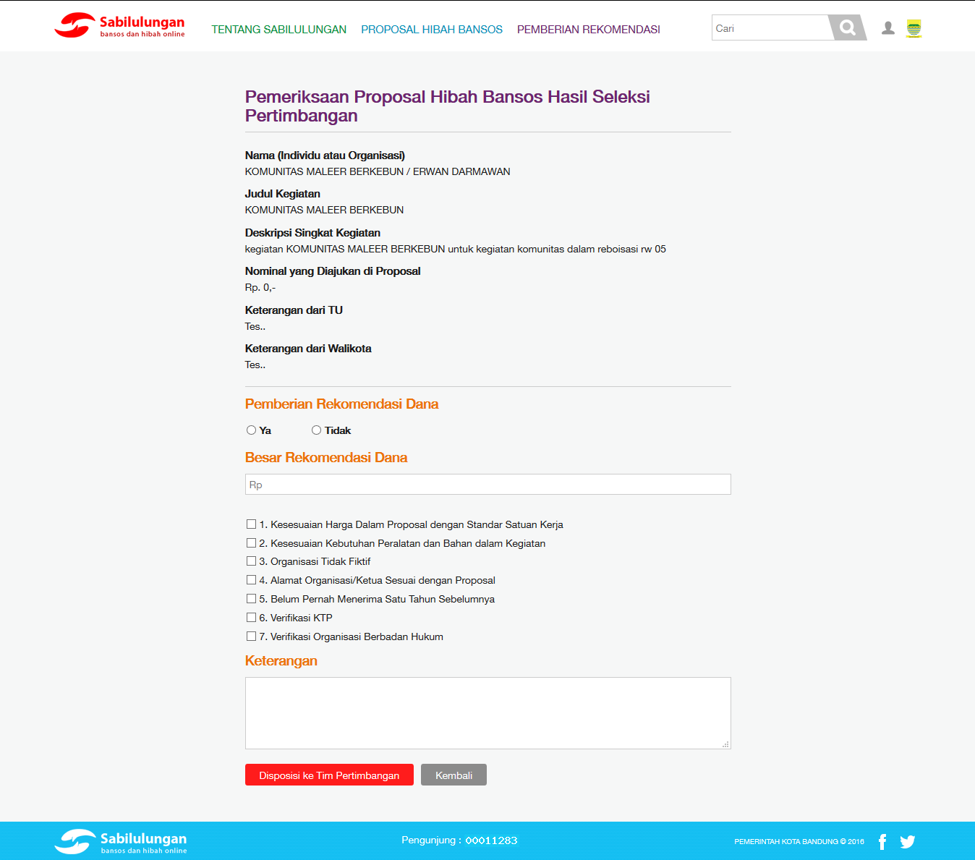

Gambar 23 Detail Rekomendasi Dana

1. **Role Tim Anggaran Pemerintah Daerah**

Peran TAPD di dalam website Sabilulungan adalah Verifikasi Proposal dan Generate DNC PBH

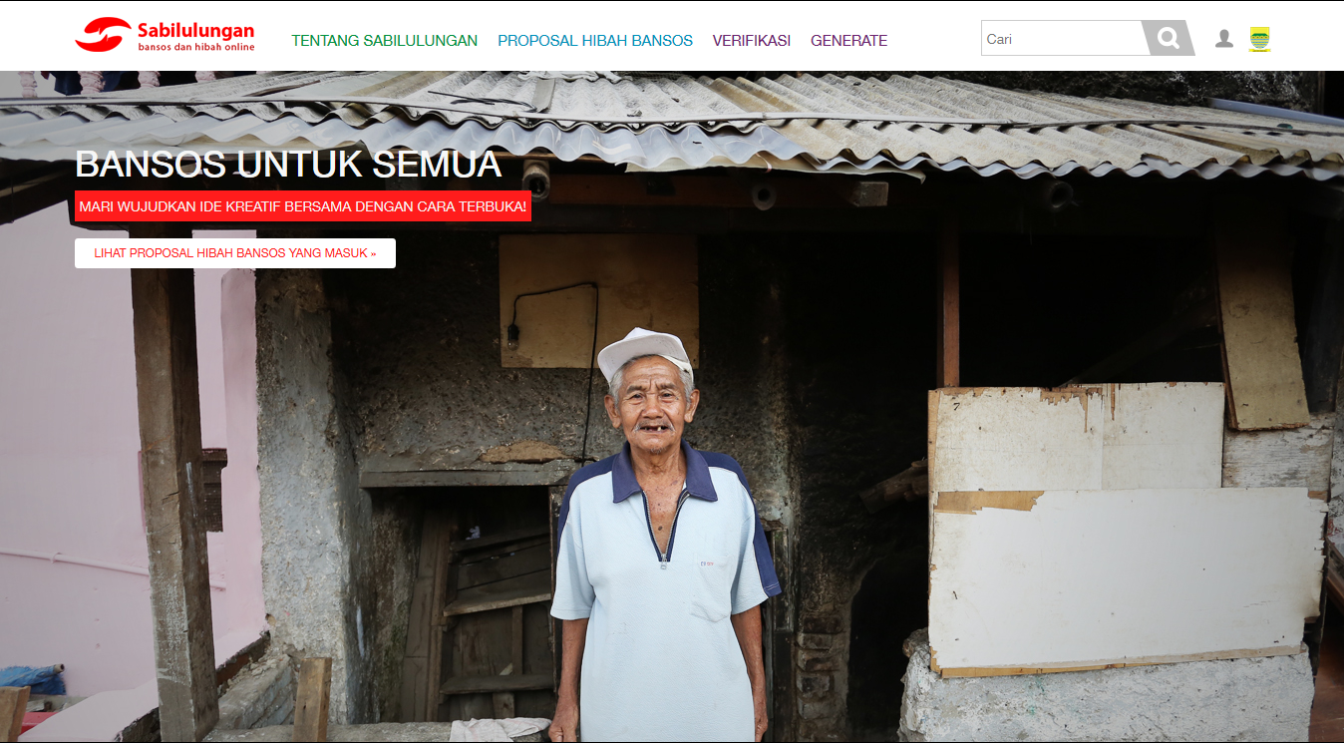

Gambar 24 Menu untuk TAPD

1. 1. **Proses Verifikasi Proposal**

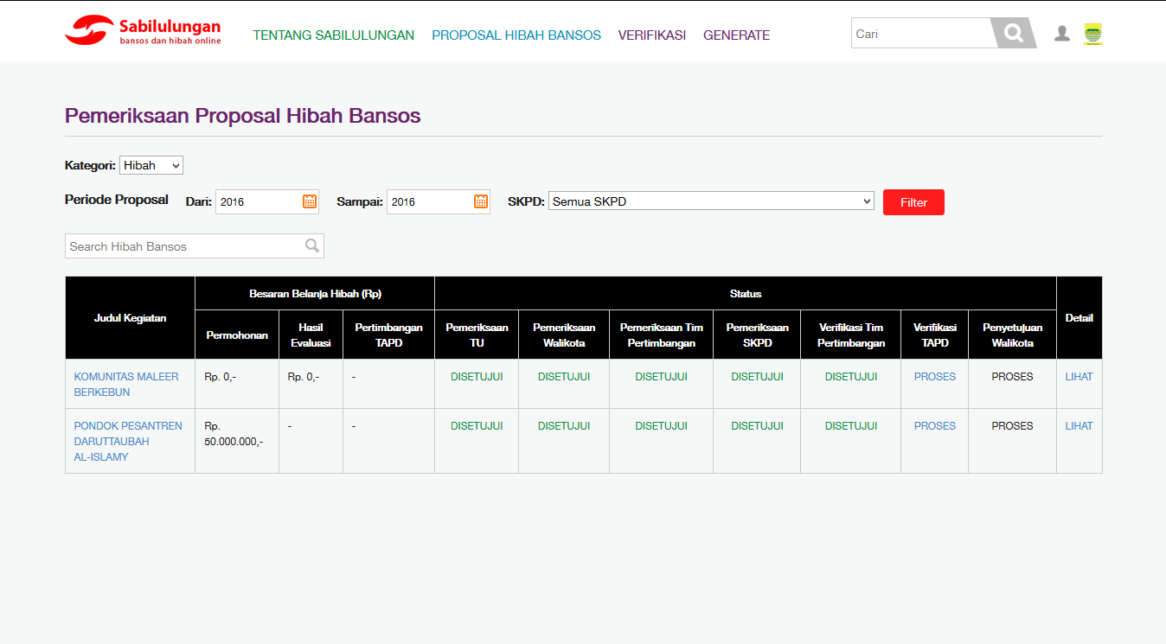

Gambar 25 List Verifikasi Proposal

Berikut tahap-tahap Pemberian Verifikasi oleh TAPD :

1. Klik menu “Verifikasi”, kemudian tampil halaman list proposal yang sudah melewati tahap Tim Pertimbangan
2. Klik “Proses” di kolom Verifikasi TAPD dari setiap proposal, kemudian tampil halaman detail proposal
3. Isi kolom “Nominal yang direkomendasikan TAPD” berupa nominal dana yang direkomendasikan oleh TAPD
4. Isi kolom “Keterangan” berupa catatan TAPD
5. Klik button “Verifikasi” untuk melanjutkan ke tahap selanjutnya atau klik button “Kembali” untuk kembali ke halaman list proposal

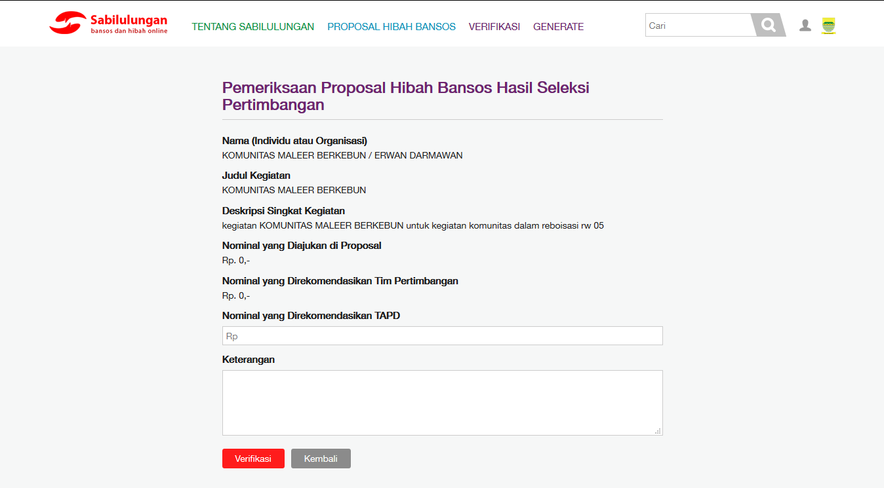

Gambar 26 Detail Verifikasi Proposal

* 1. **Proses Generate DNC PBH**

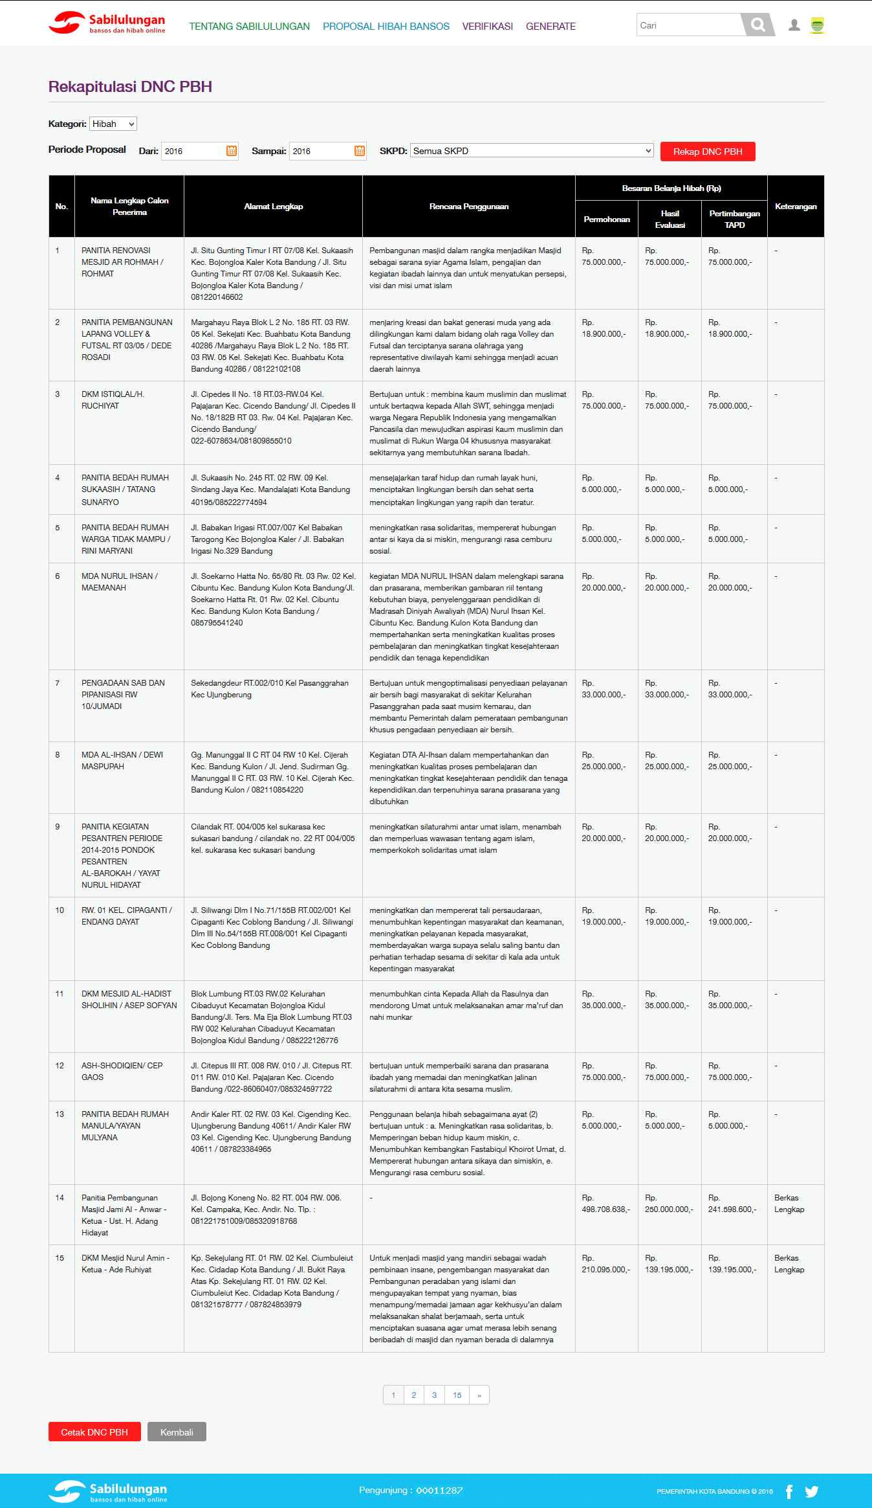

Gambar 27 Generate DNC PBH

Berikut tahap-tahap Generate DNC PBH oleh TAPD :

1. Klik menu “Generate”, kemudian tampil halaman list proposal yang sudah melewati tahap verifikasi oleh TAPD
2. Isi kolom “Periode Proposal” untuk memilih periode proposal yang akan dicetak
3. Pilih pada kolom “SKPD” untuk memilih kategori proposal yang akan dicetak
4. Klik button “Rekap DNC PBH”, kemudian tampil semua list sesuai periode dan kategori yang dipilih
5. Klik button “Cetak DNC PBH” untuk mencetak DNC PBH atau klik button “Kembali” untuk kembali ke halaman list proposal